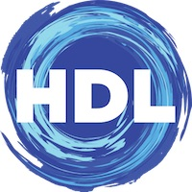

Телевизионный анонс на майМосква, 28.04.2017
Яркие мгновения и незабываемые впечатления с телеканалом «HD Life» в мае
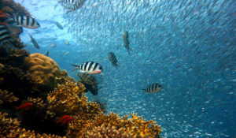

Смотрите в мае на телеканале «HD Life» новые познавательные передачи от ведущих мировых компаний-производителей. Изучайте мир и путешествуйте вместе с нами!

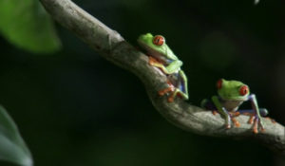С 5 мая по пятницам в 21:00 — «Жизнь»Неповторимый документальный сериал, в котором вы увидите впечатляющие кадры самой красивой планеты – Земля, и ее природы. Съемочная группа смогла охватить все шесть континентов, на каждом из которых провела более чем по 3000 дней. 130 красивейших историй, в которых были применены уникальные методы съемок мира животных. Вы даже не можете себе представить, какую поражающую красоту увидите, просмотрев этот сериал.
Производство: 2011 г. Великобритания, ГрецияРежиссер: Марта Холмс
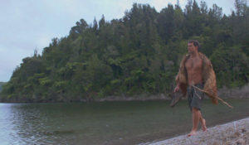9,11 и 13 мая в 22:00 — «Экстремальное выживание»Фил Брэслин, преподаватель естественных наук, отправляется в девственные места Новой Зеландии, чтобы изучить природу и проверить себя. С помощью главного оружия – древней мудрости предков и собственного опыта – он проживает это приключение на пределе человеческих сил.
Производство: 2014 г. США
С 12 мая по пятницам в 22:00 — «Соединяя традиции»Во всем мире человечество увековечивает традиции, передавая навыки и образ жизни будущим поколениям. Благодаря любознательности автора и режиссера программы Александра Мостраса, программа ведет нас на встречу с последними хранителями уникальных знаний и традиций. Фотограф по образованию, режиссер запечатлел потрясающей красоты пейзажи и предлагает нам почти сказочные путешествия по Румынии, Кубе, Аргентине.
Производство: 2015 г. ФранцияРежиссер: Александр Мострас
Контакты:

Пресс-служба ООО «ТПО Ред Медиа»
Вероника Смольникова
Тел.: +7 (495) 777-49-94 доб. 733
Тел. моб.: +7 (988) 386-16-52
E-mail: smolnikovavv@red-media.ru
Больше новостей на наших страницах в ВК, ОК и Telegram.

Информация о телеканале:

HDL. Телеканал о человеке, приключениях и научных открытиях. Программы о многообразии жизни, безграничных физических и интеллектуальных возможностях человека, познании им окружающего мира, природных явлений и Вселенной. Телеканал HDL – узнавай, испытывай, живи! Производится компанией «Ред Медиа». www.tvhdl.ru
РЕД МЕДИА. Ведущая российская телевизионная компания по производству и дистрибуции тематических телеканалов для кабельного и спутникового вещания. Входит в состав «Газпром-Медиа Холдинга». Компания представляет дистрибуцию 39 тематических телеканалов форматов SD и HD, включая 18 телеканалов собственного производства. Телеканалы «Ред Медиа» являются лауреатами международных и российских премий, вещают в 980 городах на территории 43 стран мира и обеспечивают потребности зрительской аудитории во всех основных телевизионных жанрах: кино, спорт, развлечения, познание, музыка, стиль жизни, хобби, детские. www.red-media.ru

